**Decision Trees && K-Nearest Neighbors**

**Decision Trees**

Dicision trees คือ เป็น Machine learing อย่างหนึ่งที่จะสามารถอธิบายได้ว่า ทำไมต้องใช้คลาสนี้ และจะอธิบายออกมาในรูปของ Tree หรือ แบบรากตันไม้ จะมี Node ใหญ่จะเป็นตัวตั้งคำถามว่า ใช่ หรือ ไม่ใช่ Node ตัวถัดไปจะถามต่อไปว่าใช่หรือไม่จนครบ ยิ่งมีจำนวนชั้นของ Tree มากขึ้นเท่าไหร่จะยิ่งมีความแม่นยำมากขึ้นเท่านั้น

- **Parameters:** max_depth(int defalt=none)

เป็นการระบุความลึกของ tree สามารถใช้ป้องการเกิด over-fit

**K-Nearest Neighbors (KNN)**

ขั้นตอนวิธีการเพื่อนบ้านใกล้ที่สุด (K-Nearest Neighbour Algorithm) เป็นวิธีที่ใช้ในการจัดแบ่งคลาส โดยเทคนิคนี้จะตัดสินใจว่า คลาสใดที่จะแทนเงื่อนไขหรือกรณีใหม่ๆ ได้บ้าง โดยการตรวจสอบจำนวนบางจำนวน ในขั้นตอนวิธีการเพื่อนบ้านใกล้ที่สุด ของกรณีหรือเงื่อนไขที่เหมือนกันหรือใกล้เคียงกันมากที่สุด โดยจะหาผลรวม (Count Up) ของจำนวนเงื่อนไข หรือกรณีต่างๆ สำหรับแต่ละคลาส และกำหนดเงื่อนไขใหม่ๆ ให้คลาสที่เหมือนกันกับคลาสที่ใกล้เคียงกันมากที่สุด

- **Parameters:** n_neighbors(int defalt=5)

จำนวนสมาชิกใกล้เคียงที่นำมาเปรียบเทียบ

**การนำมาใช้ใน scikit**

*ใช้ dataset ของลักษณะต่าง ๆ จำนวน 30 ชนิดเพื่อนำมาจำแนกระดับบองมะเร็งเต้านมโดย มี 2 ระดับ คือ รุนแรงและไม่รุนแรง dataset นี้มาจาก scikit-learn

- Import dataset

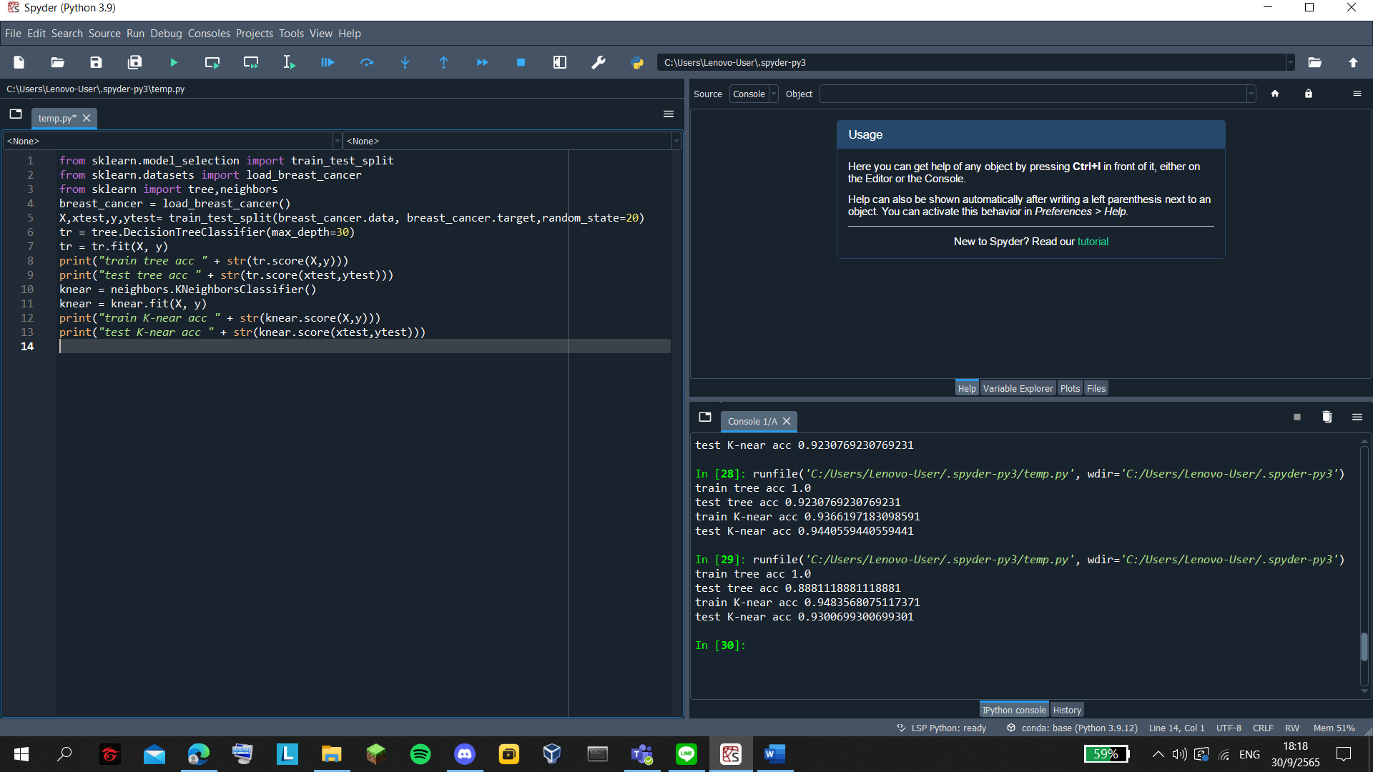

- แบ่ง train กับ test



- นำข้อมูลในส่วนของ train มาสร้าง model

 Decision Trees

 KNN

- นำ model ไปทดสอบหาอัตราความแม่นยำกับข้อมูลในส่วนของ test

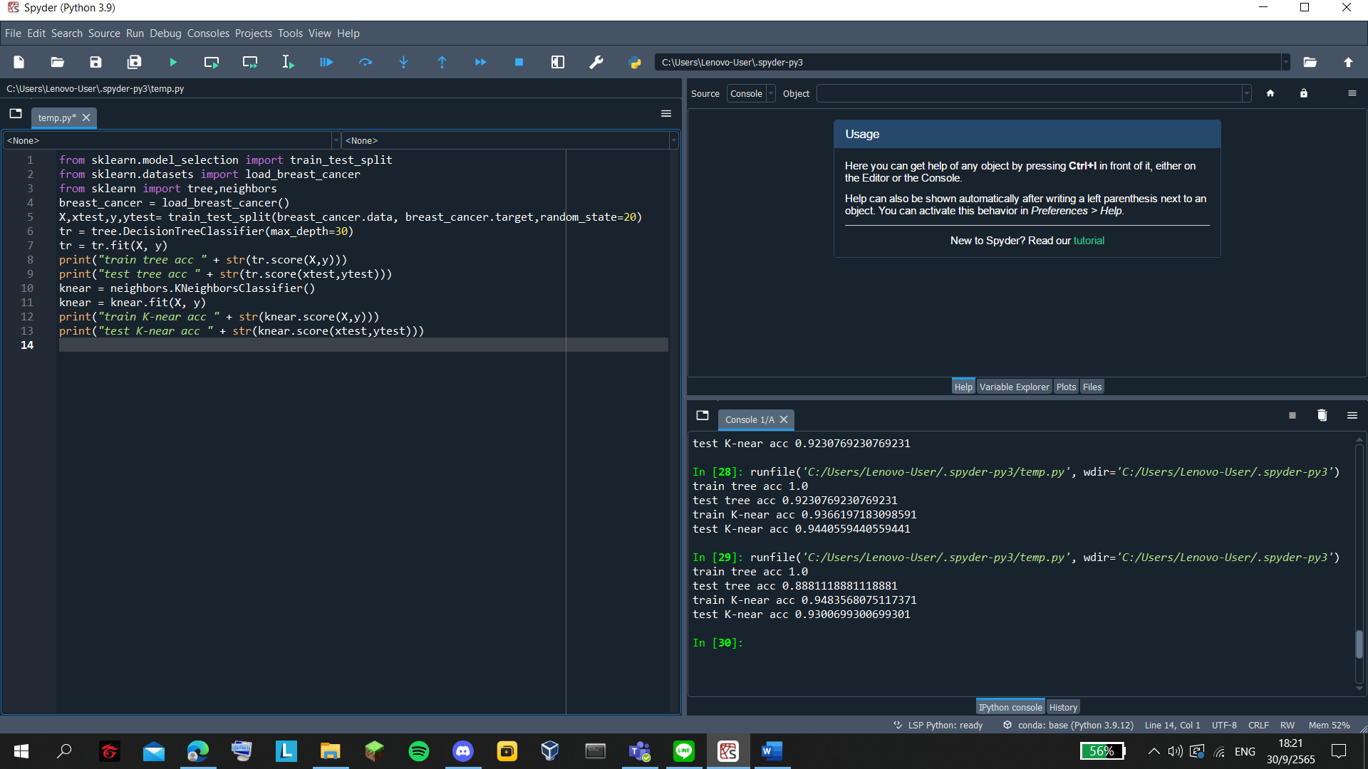

 Decision Trees



 KNN

logistic regression

เป็นการวิเคราะห์ dataset โดยการสร้างสมการ zigmoid $(\frac{1}{1+e^{-\left(β_{0}+β_{1}X\right)}})$ มีเป้าหมายในทำนายข้อมูลว่ามีโอกาสที่กลุ่มนั้นๆหรือไม่

SVM

เป็นการวิเคราะห์ dataset โดยหาเส้นแบ่งที่มีระยะห่างระหว่างตัวที่ใกล้ที่สุดของแต่ละกลุ่มมากที่สุด

ภาพ iris จากข้อมูลที่มากที่สุดในแต่ละ Attribute

